A közép szintű szóbeli fizika-érettségi kísérletlistája

a 2026. május-júniusi vizsgaidőszakhoz
Összeállította: Gődény Balázs

***: az így jelölt kísérletek az Oktatási Hivatal központi kísérletlistájából valók. A szabály szerint a 20 kísérletből legalább 16 ilyen kell hogy legyen.

NK: az így jelölt feladatokban nincs konkrét elvégzendő kísérlet, helyette adatelemzés vagy ábra értelmezése a feladat. A szabály szerint legfeljebb 6 ilyen lehet a 20-ból.

Tartalomjegyzék
Newton törvényei *** 2
Egyenes vonalú mozgások *** 3
Munka, mechanikai energia *** 4
Pontszerű és merev test egyensúlya, egyszerű gépek *** 5
Periodikus mozgások *** 6
Cartesius-búvár *** 7
A testek tehetetlenségének vizsgálata *** 8
Egyszerű gépek – teheremelés csigákkal *** 9
A lecsapódás jelensége – a gázok nyomása *** 10
A Boyle–Mariotte-törvény szemléltetése *** 11
Testek elektromos állapota *** 12
Soros és párhuzamos kapcsolás *** 13
Citromelem készítése *** 14
Egyenes vezető mágneses terének vizsgálata *** 15
Rézcsőbe ejtett neodímium mágnes mozgásának vizsgálata *** 16
Elektromágneses indukció *** 17
Geometriai fénytan – optikai eszközök *** 18
A homorú tükör képalkotása *** 19
Az atommag összetétele, radioaktivitás *** NK 20
A gravitációs mező – gravitációs kölcsönhatás *** 21

Newton törvényei ***

Feladat:
A rugós ütközőkkel ellátott kocsik és a rájuk rögzíthető súlyok segítségével tanulmányozza a rugalmas ütközés jelenségét!

Szükséges eszközök:
Két egyforma, könnyen mozgó iskolai kiskocsi rugós ütközőkkel; különböző, a kocsikra rögzíthető nehezékek; sima felületű asztal vagy sín.

A kísérlet leírása:

A kocsikat helyezze sima felületű vízszintes asztalra, illetve sínre úgy, hogy a rugós ütközők egymás felé nézzenek! A két kocsira rögzítsen egyforma tömegű nehezékeket, és az egyik kocsit meglökve ütköztesse azt a másik, kezdetben álló kocsival! Figyelje meg, hogy a kocsik hogyan mozognak közvetlenül az ütközés után! Ismételje meg a kísérletet úgy, hogy a kocsik szerepét felcseréli! Változtassa meg a kocsikra rögzített tömegeket úgy, hogy az egyik kocsi lényegesen nagyobb tömegű legyen a másik kocsinál! Végezze el az ütközési kísérletet úgy, hogy a kisebb tömegű kocsit löki neki a kezdetben álló, nagyobb tömegűnek! Ismételje meg a kísérletet úgy is, hogy a nagyobb tömegű kocsit löki neki a kezdetben álló, kisebb tömegűnek!

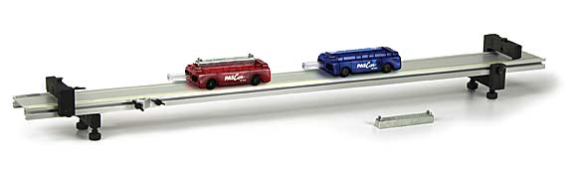

Egyenes vonalú mozgások ***

Feladat:
A Mikola-csőben lévő buborék mozgását tanulmányozva igazolja az egyenes vonalú egyenletes mozgásra vonatkozó összefüggést!

Szükséges eszközök:
Mikola-cső; dönthető állvány; befogó; stopperóra; mérőszalag.

A kísérlet leírása:

Rögzítse a Mikola-csövet a befogó segítségével az állványhoz, és állítsa pl. 20°-os dőlésszögre! Figyelje meg a buborék mozgását, amint az a csőben mozog! A stopperóra és a mérőszalag segítségével mérje meg, hogy mekkora utat tesz meg a buborék egy előre meghatározott időtartam (pl. 3 s) alatt! Ismételje meg a mérést még kétszer, és minden alkalommal jegyezze fel az eredményt! Utána mérje meg azt, hogy mennyi idő alatt tesz meg a buborék egy előre meghatározott utat (pl. 40 cm-t)! Ezt a mérést is ismételje meg még kétszer, eredményeit jegyezze fel! Utána növelje meg a Mikola-cső dőlésének szögét 45°-osra és az új elrendezésben ismét mérje meg háromszor, hogy adott idő alatt mennyit mozdul el a buborék, vagy azt, hogy adott távolságot mennyi idő alatt tesz meg!

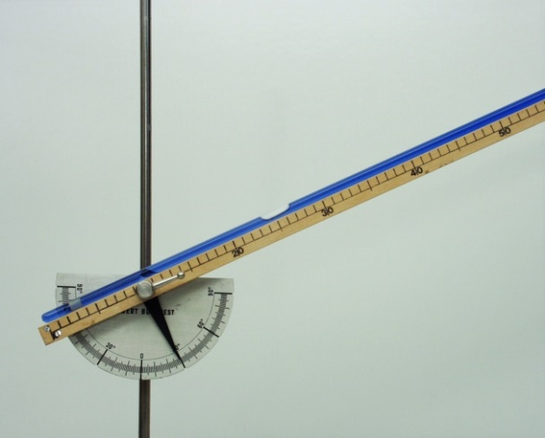

Munka, mechanikai energia ***

Feladat:
Lejtőn leguruló kiskocsi segítségével tanulmányozza a mechanikai energiák egymásba alakulását!

Szükséges eszközök:
Erőmérő; kiskocsi; nehezékek; sín; szalagrugó (a kiskocsis mechanikai készletek része); mérőszalag vagy kellően hosszú vonalzó.

A kísérlet leírása:

Kis hajlásszögű (5°–20°) lejtőként elhelyezett sín végére rögzítünk a sínnel párhuzamosan szalagrugót. A kiskocsit három különböző magasságból engedje el, és figyelje meg a rugó összenyomódását! Keresse meg azt az indítási magasságot, amikor a kiskocsi éppen teljesen összenyomja a rugót! A nehezékek segítségével duplázza, illetve triplázza meg a kiskocsi tömegét, és a megnövelt tömegek esetén is vizsgálja meg, milyen magasságból kell elengedni a kiskocsit, hogy a rugó éppen teljesen összenyomódjon!

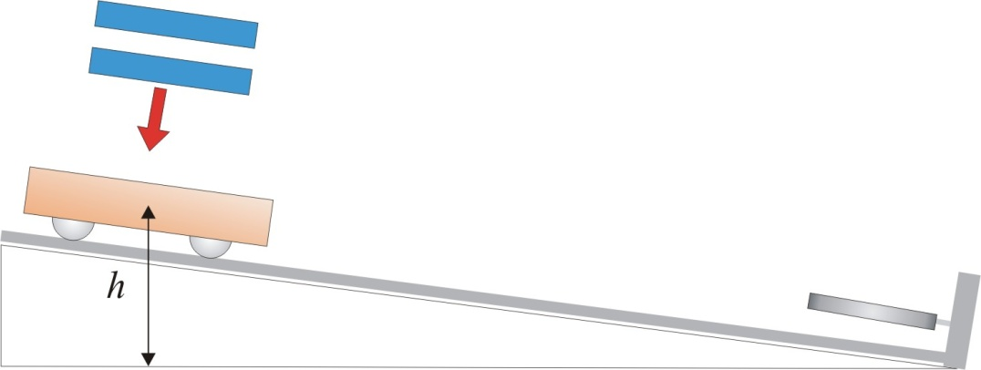

Pontszerű és merev test egyensúlya, egyszerű gépek ***

Feladat:
Erőmérővel kiegyensúlyozott karos mérleg segítségével tanulmányozza a merev testre ható forgatónyomatékokat és az egyszerű emelők működési elvét!

Szükséges eszközök:
Karos mérleg; erőmérő; súly; mérőszalag vagy vonalzó.

A kísérlet leírása:

Egy egyensúlyban lévő karos mérleg egyik oldalára akassza fel az ismert súlyú testet, és jegyezze fel
a távolságot a rögzítési pont és a kar forgástengelye között! Rögzítse az erőmérőt a mérleg másik karján, a forgástengelytől ugyanekkora távolságra! Egyensúlyozza ki a mérleget függőleges irányú erővel, és
a mért erőértéket jegyezze le! Változtassa meg az erőmérő rögzítési helyét (pl. a forgástengelytől fele- vagy harmadakkora távolságra, mint az első esetben), és ismét egyensúlyozza ki! A mért erőértéket és
a forgástengelytől való távolságot ismét jegyezze fel!
Készítsen értelmező rajzot, amely az elvégzett mérés esetében a mért erőértékek arányait és irányait magyarázza!
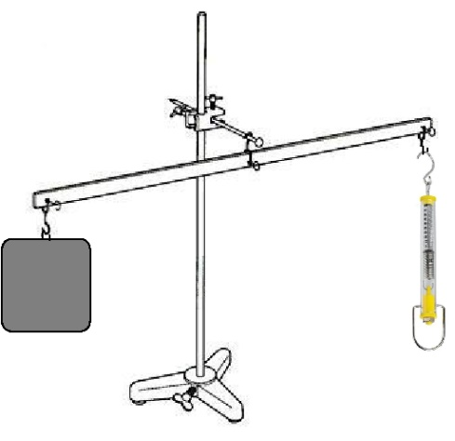

Periodikus mozgások ***

Feladat:
Különböző tömegű súlyok felhasználásával vizsgálja meg egy rugóra rögzített, rezgőmozgást végző test periódusidejének függését a test tömegétől!

Szükséges eszközök:
Bunsen-állványra rögzített rugó; legalább öt, ismert tömegű súly vagy súlysorozat; stopperóra; milliméterpapír.

A kísérlet leírása:

Rögzítse az egyik súlyt az állványról lelógó rugóra, majd függőleges irányban kissé kitérítve óvatosan hozza rezgésbe! Ügyeljen arra, hogy a test a mozgás során ne ütközzön az asztalhoz, illetve hogy a rugó ne lazuljon el teljesen! A rezgőmozgást végző test egyik szélső helyzetét alapul véve határozza meg a mozgás tíz teljes periódusának idejét, és ennek segítségével határozza meg a periódusidőt! A mérés eredményét jegyezze le, majd ismételje meg a kísérletet a többi súllyal is! A mérési eredményeket, valamint a kiszámított periódusidőket rögzítse táblázatban, majd ábrázolja a milliméterpapíron egy periódusidő-tömeg grafikonon! Tegyen kvalitatív megállapítást a rezgésidő tömegfüggésére!

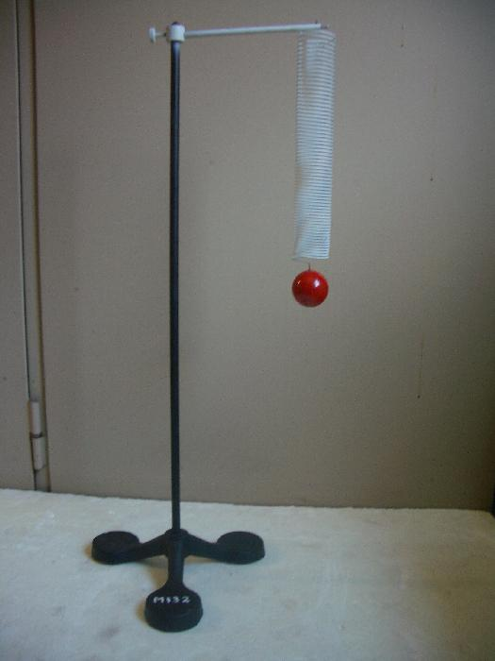

Cartesius-búvár ***

Feladat:
A rendelkezésre álló eszközök segítségével készítsen el egy Cartesius-búvárt! A búvár segítségével mutassa be az úszás, a lebegés és az elmerülés jelenségét a vízben! Magyarázza el az eszköz működését!

Szükséges eszközök:
Nagyméretű (1,5–2,5 literes) műanyag flakon kupakkal; üvegből készült szemcseppentő vagy kisebb kémcső, oldalán 0,5 cm-es skálaosztással.

A kísérlet leírása:

Ha a flakont oldalirányban összenyomja, a búvár lesüllyed a flakon aljára. Figyelje meg, hogy hogyan változik a vízszint a kémcsőben a flakon összenyomásakor! Jegyezze fel a kémcsőbe szorult levegőoszlop hosszát akkor, amikor a búvár a felszínen lebeg, illetve akkor, amikor a flakon aljára süllyed!
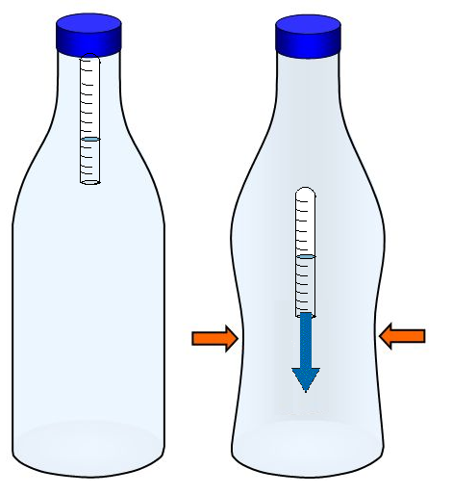
A testek tehetetlenségének vizsgálata ***

Feladat:
Helyezzen a nyitott üveg szájára kártyalapot (névjegyet, keménypapírt), és a lapra egy pénzérmét! Pöckölje ki vagy rántsa ki hirtelen a kártyalapot a pénz alól, és az érme az üvegbe hullik.

Szükséges eszközök:
Befőttesüveg; pohár; azt lefedő kártyalap; egy pénzérme.

A kísérlet leírása:

A kártyalap gyors mozdulattal kipöckölhető vagy kirántható a pénz alól úgy, hogy az az edénybe belehull. A pénzérmére ható erők részletes vizsgálatával magyarázza a kísérletben bemutatott jelenséget! Magyarázza a kártya sebességének szerepét!

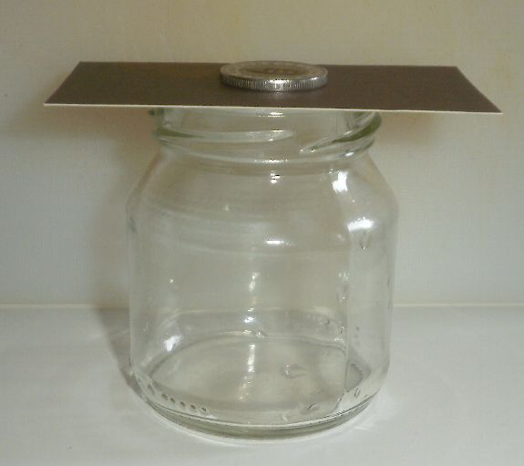

Egyszerű gépek – teheremelés csigákkal ***

Feladat:
Állítson össze álló- és mozgócsigákból teheremelésre alkalmas rendszert az ábrának megfelelően! Rugós erőmérő segítségével állapítsa meg, hogy mekkora erőre van szükség az ismert tömegű test felemeléséhez a három esetben! Értelmezze a kapott eredményeket!

Szükséges eszközök:
Álló- és mozgócsigák; rugós erőmérő; ismert tömegű akasztható súly. A mérés más elrendezésben is megvalósítható, de tartalmazzon álló- és mozgócsigát is!

A kísérlet leírása:

Állítsa össze az elrendezést, és mérje meg a teher megtartásához szükséges erőket! Vesse össze mérési eredményeit a teher súlyával! Vázolja az egyes csigaelrendezéseket, és rajzolja be az erőket!

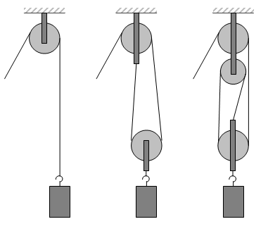

A lecsapódás jelensége – a gázok nyomása ***

Feladat:
A lombikból kevés víz forralásával hajtsa ki a levegőt! A lombikot zárja le egy léggömbbel, majd
a lombikban rekedt vízgőzt hűtéssel csapassa le! Így a lombikban leesik a nyomás, a léggömb a lombikba „beszívódik”.

Szükséges eszközök:
Hőálló lombik; léggömb; vízmelegítésre alkalmas eszköz (vas háromláb, azbesztlap, facsipesz stb.); hideg víz egy edényben, hűtés céljára; védőkesztyű.

A kísérlet leírása:

A lombik aljára tegyen egy kevés vizet, és forralja fel! Fél perc forrás után vegye le a lombikot a tűzről, és feszítsen a szájára egy léggömböt úgy, hogy a léggömb kilógjon a lombikból! A lombikot hagyja lehűlni (hideg vízzel hűtse le)! Figyelje meg, mi történik a léggömbbel! Magyarázza a kísérletben bemutatott jelenséget!

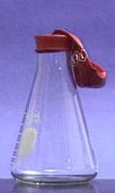 | 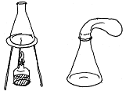 | 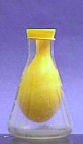

A Boyle–Mariotte-törvény szemléltetése ***

Feladat:
Elzárt gázt összenyomva tanulmányozza a gáz térfogata és nyomása közti összefüggést állandó hőmérsékleten!

Szükséges eszközök:
Tű nélküli orvosi műanyag fecskendő.

A kísérlet leírása:

A fecskendő dugattyúját húzza ki a legutolsó térfogatjelzésig, majd szorítsa ujját a fecskendő csőrére olyan erősen, hogy légmentesen elzárja azt! Nyomja erősen befelé a dugattyút anélkül, hogy a fecskendő csőrén kiengedné a levegőt! Mit tapasztal? Mekkora térfogatúra tudta összepréselni a levegőt?
A dugattyún a nyomást fenntartva hirtelen engedje el a fecskendő csőrét! Halk hangot hallhat
a fecskendőből. Mi lehet a hanghatás oka? Húzza ki ismét a dugattyút a felső állásba, fogja be ismét
a fecskendő csőrét, és nyomja be erősen a dugattyút! A fecskendő csőrét továbbra is befogva engedje el a dugattyút! Mi történik?
Végezze el a kísérletet úgy is, hogy az összenyomott fecskendő csőrét befogja, ezután kifelé húzza
a dugattyút, majd ebből a helyzetből engedi el! Mi tapasztal?

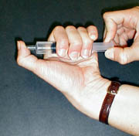

Testek elektromos állapota ***

Feladat:
Különböző anyagok segítségével tanulmányozza a sztatikus elektromos töltés és a töltésmegosztás jelenségét!

Szükséges eszközök:
Két elektroszkóp; ebonit- vagy műanyag rúd; ezek dörzsölésére szőrme vagy műszálas textil; üvegrúd; ennek dörzsölésére bőr vagy száraz újságpapír.

A kísérlet leírása:

- Dörzsölje meg az ebonitrudat a szőrmével (vagy műszálas textillel), és közelítse az egyik elektroszkóphoz úgy, hogy ne érjen hozzá az elektroszkóp fegyverzetéhez! Mit tapasztal? Mi történik akkor, ha a töltött rudat eltávolítja az elektroszkóptól? Ismételje meg a kísérletet papírral dörzsölt üvegrúddal! Mit tapasztal?
- Ismételje meg a kísérletet úgy, hogy a megdörzsölt ebonitrudat érintse hozzá az egyik elektroszkóphoz! Mi történik az elektroszkóp lemezkéivel? Dörzsölje meg az üvegrudat a bőrrel (vagy újságpapírral), és érintse hozzá a másik elektroszkóphoz! Mi történik az elektroszkóp lemezkéivel? Érintse össze vagy kösse össze vezetővel a két elektroszkópot! Mi történik?

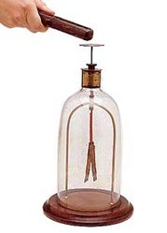

Soros és párhuzamos kapcsolás ***

Feladat:
Egy áramforrás és két zseblámpaizzó segítségével tanulmányozza a soros, illetve a párhuzamos kapcsolás feszültség- és teljesítményviszonyait!

Szükséges eszközök:
4,5V-os zsebtelep (vagy helyettesítő áramforrás); két egyforma zsebizzó foglalatban; kapcsoló; vezetékek; feszültségmérő műszer, áramerősség-mérő műszer (digitális multiméter).

A kísérlet leírása:

Készítsen kapcsolási rajzot két olyan áramkörről, amelyben a két izzó sorosan, illetve párhuzamosan van kapcsolva!
A rendelkezésre álló eszközökkel állítsa össze mindkét áramkört! Mérje meg a fogyasztókra eső feszültségeket és a fogyasztókon átfolyó áram erősségét mindkét kapcsolás esetén! Figyelje meg az izzók fényerejét mindkét esetben!

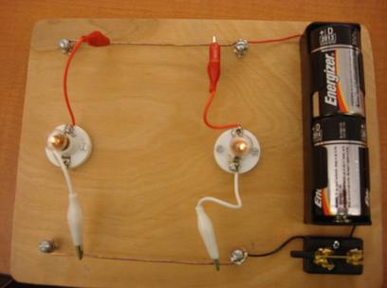

Citromelem készítése ***

Feladat:
Készítsen galvánelemet citrom, acélszög és rézdarab segítségével! Vizsgálja az elem működésének jellemzőit soros kapcsolás esetén, illetve fogyasztóra kapcsolva! Mérje meg az elem feszültségét és az áram erősségét az áramkörben!

Szükséges eszközök:
Acél- vagy vasszög; rézpénz vagy rézdarab; krokodilcsipesz; drótok; érzékeny multiméter; két citrom vagy krumpli.
A vasat alumínium, a rezet nikkel is helyettesítheti.

A kísérlet leírása:

Az ábrának megfelelően készítse el a citromelemet! Mérje meg a kapott feszültséget egy, illetve két sorba kapcsolt elem esetében! Mérje meg a mérőműszeren keresztülfolyó áram erősségét! Működtessen
a teleppel valamilyen elektromos eszközt, pl. LED-izzót!

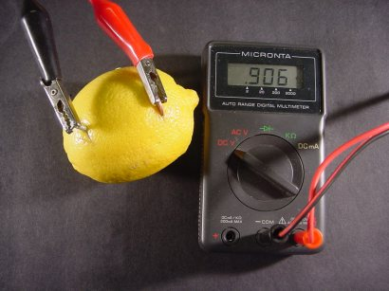 | 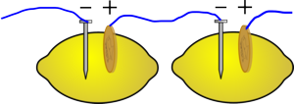

Egyenes vezető mágneses terének vizsgálata ***

Feladat:
Egyenes vezetőben indítson áramot! Az árammal átjárt vezető egyenes szakaszának környezetében vizsgálja a vezető mágneses terének szerkezetét egy iránytű segítségével!

Szükséges eszközök:
Áramforrás; vezető; iránytű; állvány.

A kísérlet leírása:

Az ábrákon szereplő megoldások valamelyikét követve árammal átjárt egyenes vezetőt feszítünk ki egy iránytű környezetében. Először a vezető iránya észak-déli legyen, másodszor kelet-nyugati! Figyelje meg mindkét esetben az iránytű viselkedését! Végezze el a kísérletet fordított áramiránnyal is!

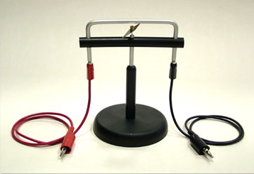 | 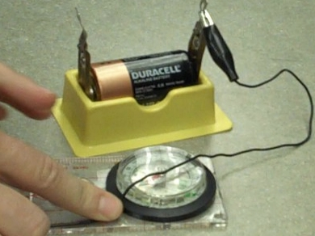

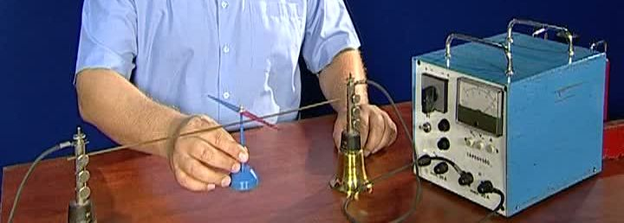

Rézcsőbe ejtett neodímium mágnes mozgásának vizsgálata ***

Feladat:
Két egymásba illeszkedő, egyforma hosszú rézcső áll a rendelkezésére. Vizsgálja meg a csőbe ejtett neodímium mágnes mozgását! Mérje meg a csőben az esés idejét úgy, hogy először a kisebb keresztmetszetű csőben ejti a mágnest, majd a nagyobb keresztmetszetű csőben, végül úgy, hogy a két csövet egymásba tolja, és a duplafalú csőben méri az esés idejét!

Szükséges eszközök:
Két, legalább 30 cm hosszú, szorosan egymásba tolható, egyforma hosszú rézcső, melyekbe a mágnes kényelmesen belefér, és elakadás nélkül tud bennük mozogni (a kisebb átmérőjű cső keresztmetszete ne legyen sokkal nagyobb a mágnes esés irányú keresztmetszeténél!); neodímium mágnes; stopperóra, centiméterszalag; puha szivacs vagy párna, amire a mágnes rápottyan.

A kísérlet leírása:

Vizsgálja meg, hogy a rézcső fala nem vonzza a mágnest! Ejtse bele a mágnest a rézcsőbe, figyelje meg a mozgását!
Mérje meg a csövek hosszát! Indítsa el a stopperórát, fogja függőlegesen a kisebb keresztmetszetű csövet, és amikor az időmérés 30 másodpercnél tart, ejtse bele a csőbe a mágnest! A csövet állandó magasságban tartva állítsa meg a stopperórát akkor, amikor a mágnes kiért a cső alján! (Vigyázzon, hogy a törékeny mágnes ne sérüljön meg!) Állapítsa meg a mágnes esésének idejét, majd jegyezze föl a mért adatokat!
Ismételje meg a mérést a nagyobb keresztmetszetű csővel is, majd úgy, hogy a két csövet egymásba tolja!

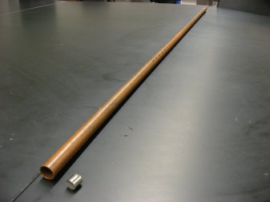 | 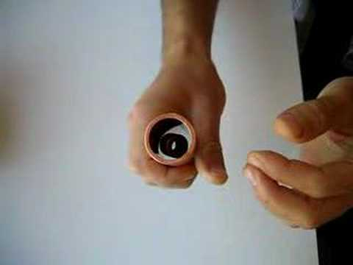

Elektromágneses indukció ***

Feladat:
Légmagos tekercs és mágnesek segítségével tanulmányozza az elektromágneses indukció jelenségét!

Szükséges eszközök:
Középállású demonstrációs áramerősség-mérő; különböző menetszámú, vasmag nélküli tekercsek (például 300, 600 és 1200 menetes); 2 db rúdmágnes; vezetékek.

A kísérlet leírása:

Csatlakoztassa a tekercs két kivezetését az árammérőhöz! Dugjon be egy mágnest a tekercs hossztengelye mentén a tekercsbe! Hagyja mozdulatlanul a mágnest a tekercsben, majd húzza ki
a mágnest körülbelül ugyanakkora sebességgel, mint amekkorával bedugta! Figyelje közben
az áramerősségség-mérő műszer kitérését!
Ismételje meg a kísérletet fordított polaritású mágnessel is!
Ismételje meg a kísérletet úgy, hogy gyorsabban (vagy lassabban) mozgatja a mágnest!
Ezután fogja össze a két mágnest és a kettőt együtt mozgatva ismételje meg a kísérleteket!
Ismételje meg a kísérletet kisebb és nagyobb menetszámú tekerccsel is!
Röviden foglalja össze tapasztalatait!

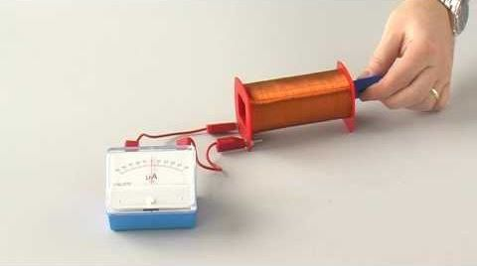

Geometriai fénytan – optikai eszközök ***

Feladat:
Mérje meg a kiadott üveglencse fókusztávolságát és határozza meg dioptriaértékét!

Szükséges eszközök:
Ismeretlen fókusztávolságú üveglencse; sötét, lehetőleg matt felületű fémlemez (ernyőnek); gyertya; mérőszalag; optikai pad vagy az eszközök rögzítésére alkalmas rúd és rögzítők.

A kísérlet leírása:

Helyezze a gyertyát az optikai pad tartójára, és gyújtsa meg! Helyezze el az optikai padon a papírernyőt, az ernyő és a gyertya közé pedig a lencsét! Mozgassa addig a lencsét és az ernyőt, amíg a lángnak éles képe jelenik meg az ernyőn! Mérje le ekkor a kép- és tárgytávolságot, és a leképezési törvény segítségével határozza meg a lencse fókusztávolságát!

A mérés eredményét felhasználva határozza meg a kiadott üveglencse dioptriaértékét!

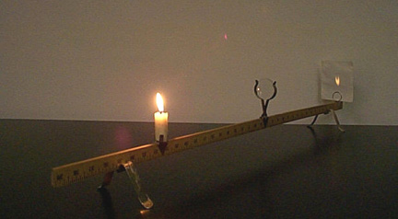

A homorú tükör képalkotása ***

Feladat:
Homorú tükörben vizsgálja néhány tárgy képét! Tapasztalatai alapján jellemezze a homorú tükör képalkotását mind gyakorlati, mind elméleti szempontból!

Szükséges eszközök:
Homorú tükör; gyertya; gyufa; ernyő; centiméterszalag.

A kísérlet leírása:

A homorú tükör segítségével vetítse az égő gyertya képét az ernyőre!
Állítson elő a tükör segítségével nagyított és kicsinyített képet is! Mérje meg a beállításhoz tartozó tárgy-és képtávolságokat!
Mutassa be, hogy a tükörben mikor láthatunk egyenes állású képet!

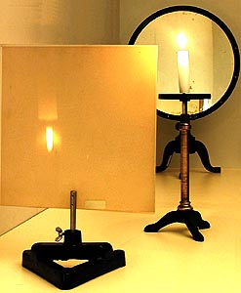

Az atommag összetétele, radioaktivitás *** NK

Feladat:
Elemezze és értelmezze a mellékelt ábrán feltüntetett bomlási sort!

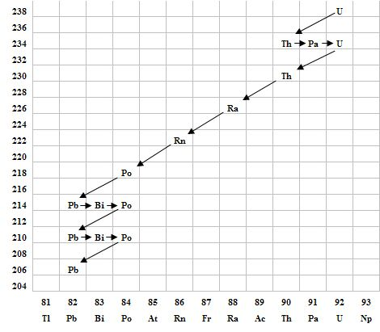

Szempontok az elemzéshez:

Mit jelölnek a számok a grafikon vízszintes, illetve függőleges tengelyén? Mi a kiinduló elem és mi
a végső (stabil) bomlástermék? Milyen bomlásnak felelnek meg a különböző irányú nyilak, hogyan változnak a jellemző adatok ezen bomlások során? Hány bomlás történik az egyik és hány a másik fajtából?

A gravitációs mező – gravitációs kölcsönhatás ***

Feladat:
Fonálinga lengésidejének mérésével határozza meg a gravitációs gyorsulás értékét!

Szükséges eszközök:
Fonálinga: legalább 30–40 cm hosszú fonálon kisméretű nehezék; stopperóra; mérőszalag; állvány.

A kísérlet leírása:

A fonálingát rögzítse az állványra, majd mérje meg a zsinór hosszát és jegyezze le! Kis kitérítéssel hozza az ingát lengésbe! Ügyeljen arra, hogy az inga maximális kitérése 20 foknál ne legyen nagyobb! Tíz lengés idejét stopperrel lemérve határozza meg az inga periódusidejét! Mérését ismételje meg még legalább négyszer! A mérést végezze el úgy is, hogy az inga hosszát megváltoztatja – az új hosszal történő mérést is legalább ötször végezze el!

